ŠKOLA, RAZRED: | 1. razred | NADNEVAK:
UČITELJ/ICA: |  | REDNI BROJ SATA:

PRIPRAVA ZA SAT LIKOVNE KULTURE

NASTAVNA CJELINA: | TOČKA I CRTA
NASTAVNA TEMA: | CRTE PO TOKU I KARAKTERU

NASTAVNA JEDINICA
LIKOVNO PODRUČJE: Oblikovanje na plohi - crtanje
MOTIV: bicikl (vizualni)
LIKOVNI PROBLEM / KLJUČNI POJMOVI: točka, crta, (različite crte), crtanje, crtež
LIKOVNO-TEHNIČKA SREDSTVA I LIKOVNE TEHNIKE: flomasteri

ISHODI UČENJA: | Učenik opaža različite crte i točke na prirodnom obliku i prikazuje ih u osobnom likovnom izričaju, prepoznaje likovne probleme na zadanoj reprodukciji umjetničkog djela.
ZADATCI:
a) kognitivni | a) istražiti, uočiti i razlikovati vrste crta; usvajati tehniku crtanja flomasterima; naučiti crtati različitim crtama; prepoznati različite crte na likovno-umjetničkom djelu
b) funkcionalni | b) razvijati sposobnost vizualnog opažanja; razvijati sposobnost analitičkog promatranja; razvijati sposobnost primjene uočenog u likovnom radu; razvijati divergentno mišljenje; razvijati sposobnost kritičkog promišljanja
c) odgojni | c) razvijati estetske kriterije; razvijati radne navike, upornost i samoinicijativu; poticati subjektivni osjećaj uspjeha; razvijati kritički stav prema vlastitom uratku i radovima ostalih učenika
KOMPETENCIJE: | komunikacija na materinskomu jeziku, inicijativnost i poduzetnost, matematička  i kompetencije u prirodoslovlju i tehnologiji, učiti kako učiti, kulturna svijest i  izražavanje
VRIJEDNOSTI: | znanje, identitet, odgovornost
NAČIN RADA: | prema promatranju
METODE RADA: | razgovor, demonstracija, analitičko promatranje, variranje, građenje
OBLICI RADA: | frontalni, individualni
SREDSTVA I POMAGALA: | mapa PROFIL KLETTa, ploča, kreda, vrste crta (aplikacija), lektirno djelo Hrabrica, bicikli, računalo, projektor, projektno platno, reprodukcija (V. Kandinski: Skica za sliku s bijelim rubom, olovka, 1913.); sLIKOVNICA iz mape Profil Kletta – str. 2 ili 10
KORELACIJA: | Hrvatski jezik (lektirno djelo Željke Horvat-Vukelja: Hrabrica), Matematika (točka, crta), Priroda i društvo (promet, prometna pravila ponašanja biciklista - građanski odgoj i obrazovanje), Sat razrednika (zdravlje, sigurnost i zaštita okoliša – zdravstveni i ekološki odgoj)

REPRODUKCIJA | UČENIČKI RADOVI
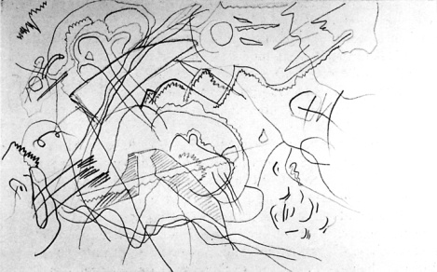 | 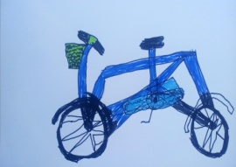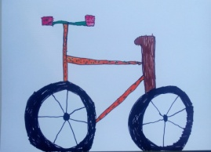

TIJEK NASTAVNOG SATA | NAPOMENA
1. PRIPREMA
Priprema se materijal i pribor za rad. Učenicima se dijeli zaštitni najlon za klupu, pokazuje kako će zaštititi svoje radno mjesto i kako će rasporediti pribor.  Priprema se papir i flomasteri. Tijekom pripreme imenujemo predmete koje ćemo rabiti.  Ponavlja se o načinu crtanja flomasterima i o vrstama crta.  - Ako želimo nacrtati deblju crtu, treba podebljati i povući još jednu crtu uz već nacrtanu. | Poželjno je da učenici imaju flomaster koji je na jednoj strani tanji, a na drugoj deblji.
2. MOTIVACIJA  Razgovor o prethodnim satovima (interpretacija lektirnog djela Hrabrica te vožnja bicikla školskim poligonom).  - Kako ste se osjećali vozeći bicikl u zadanim smjerovima školskog poligona?  - Je li i Perici iz djela Hrabrica bilo teško prvi puta voziti bicikl bez pomoćnih kotača?  Učenici pažljivo promatraju jedan bicikl u učionici i analiziraju što vide. Naglasak stavljamo na crte koje uočavamo na biciklu. Učenici opisuju dijelove bicikla te komentiraju kakvim bi ih crtama mogli nacrtati. | U analizi dijelova bicikla aplicirati crte na ploču.
3. NAJAVA ZADATKA  Najavljujemo zadatak:  - Danas ćete flomasterima i različitim crtama nacrtati svoj bicikl, ali promatrajući bicikl pred vama kako biste vjerno prikazali dijelove bicikla. Tko će ponoviti zadatak?  4. REALIZACIJA ZADATKA  Učenici samostalno rade. Pažljivo promatraju bicikl i crtaju svoj bicikl različitim crtama. Pritom, po potrebi, skreće se pozornost na promatranje i uočavanje:  - Pazi, pogledaj pažljivije kakva je ova žica, a kakva ova? Kakvom ćeš je crtom nacrtati? Kakva je guma? Gdje još vidiš ovako tanku žicu? (i sl.) | Uputiti učenike da nakon što završe s crtanjem pojedinom flomasterom dobro zatvore poklopac flomastera.
5. ANALIZA I VREDNOVANJE LIKOVNOG PROCESA I PRODUKATA
Postavljamo sve učeničke radove na ploču. Učenici pažljivo promatraju i uočavaju jesu li svi ispunili zadatak. Ističemo radove koji su posebno uspješni. Učenici analiziraju po čemu su ovi radovi uspješni te ima li manje uspješnih radova i zašto. Pritom na svakom radu ističemo što je dobro, a što je moglo ili trebalo drukčije.

- Mnogi likovni umjetnici rado su crtali samo točkama i crtama.

Nakon toga projiciramo na platnu reprodukciju.
Učenici promatraju reprodukciju, uočavaju i pokazuju likovne probleme na njoj.

PLAN PLOČE
CRTE PO TOKU I KARAKTERU – BICIKL
CRTE  ---------------- | UČENIČKI RADOVI | REPRODUKCIJA  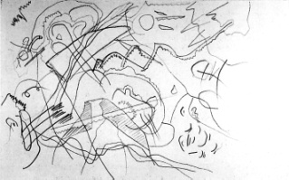

PRILOZI
